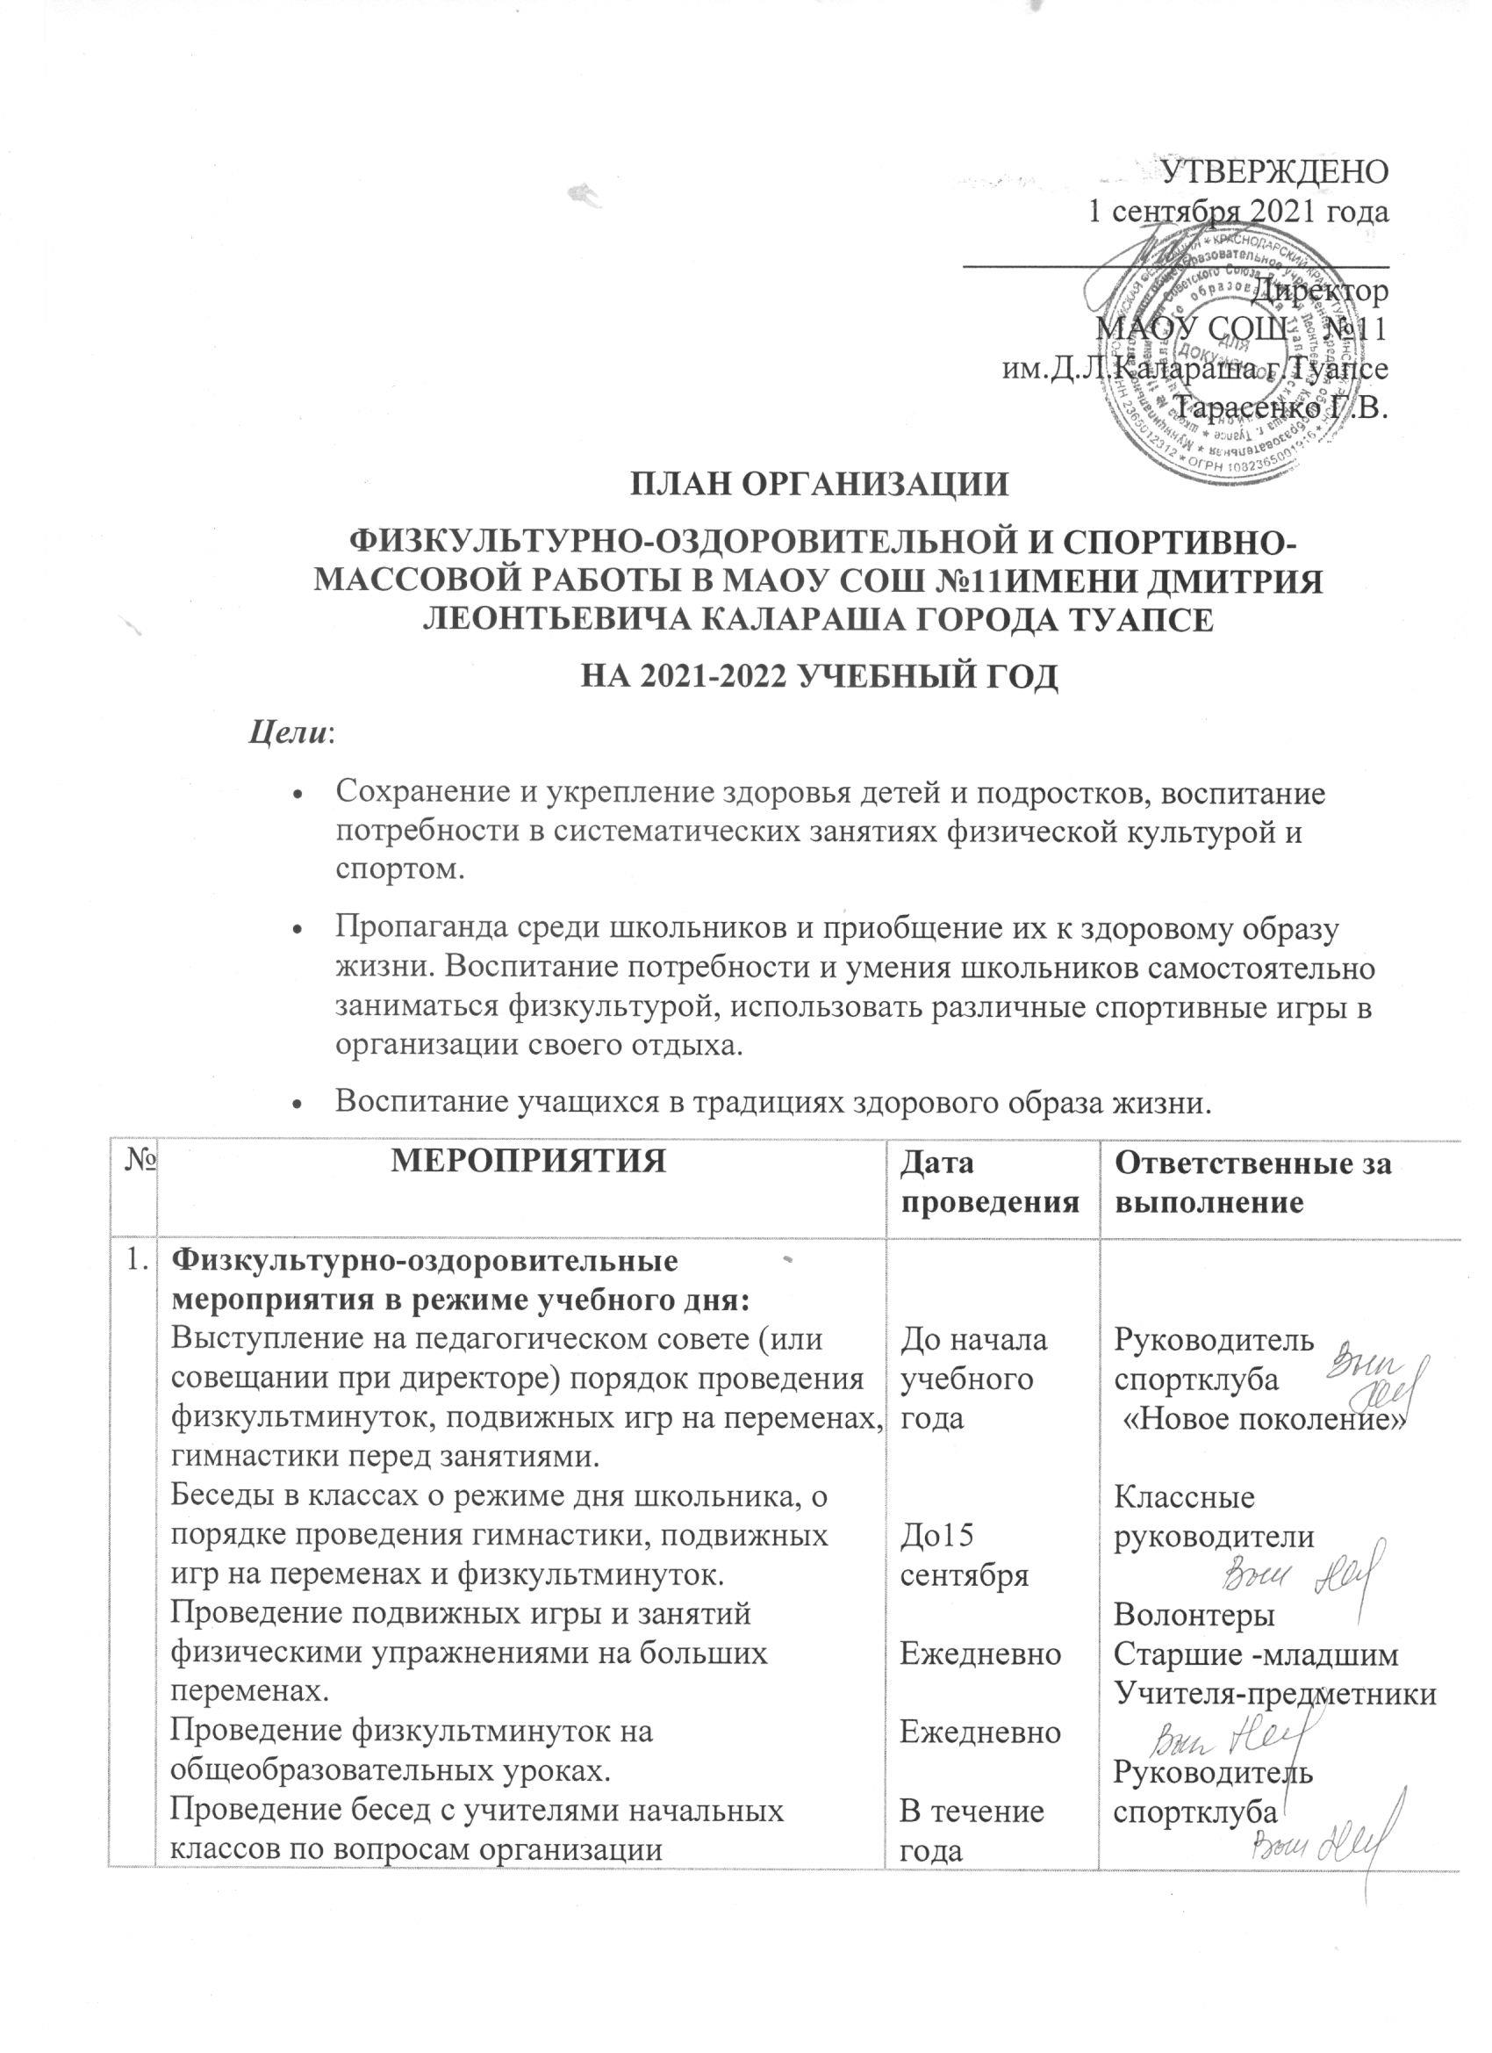

УТВЕРЖДЕНО
1 сентября 2021 года
_________________________
Директор
МАОУ СОШ №11
им.Д.Л.Калараша г.Туапсе
Тарасенко Г.В.

ПЛАН ОРГАНИЗАЦИИ
ФИЗКУЛЬТУРНО-ОЗДОРОВИТЕЛЬНОЙ И СПОРТИВНО-МАССОВОЙ РАБОТЫ В МАОУ СОШ №11ИМЕНИ ДМИТРИЯ ЛЕОНТЬЕВИЧА КАЛАРАША ГОРОДА ТУАПСЕ
НА 2021-2022 УЧЕБНЫЙ ГОД
Цели:
- Сохранение и укрепление здоровья детей и подростков, воспитание потребности в систематических занятиях физической культурой и спортом.
- Пропаганда среди школьников и приобщение их к здоровому образу жизни. Воспитание потребности и умения школьников самостоятельно заниматься физкультурой, использовать различные спортивные игры в организации своего отдыха.
- Воспитание учащихся в традициях здорового образа жизни.
№ | МЕРОПРИЯТИЯ | Дата проведения | Ответственные за выполнение
1. | Физкультурно-оздоровительные мероприятия в режиме учебного дня:  Выступление на педагогическом совете (или совещании при директоре) порядок проведения физкультминуток, подвижных игр на переменах, гимнастики перед занятиями.  Беседы в классах о режиме дня школьника, о порядке проведения гимнастики, подвижных игр на переменах и физкультминуток.  Проведение подвижных игры и занятий физическими упражнениями на больших переменах.  Проведение физкультминуток на общеобразовательных уроках.  Проведение бесед с учителями начальных классов по вопросам организации оздоровительных мероприятий в режиме учебного дня и проведению «Часа здоровья»; | До начала учебного года  До15 сентября  Ежедневно  Ежедневно  В течение года | Руководитель спортклуба  «Новое поколение»  Классные руководители  Волонтеры  Старшие -младшим  Учителя-предметники  Руководитель спортклуба
2 | Спортивная работа в классах:  Выборы физоргов в классах ,ответственных за проведение подвижных игр на больших переменах и организующих команды для участия в соревнованиях.  Подготовка класс- команд по видам спорта 14-  Всекубанской спартакиады школьников .  Организация Часов здоровья, Дней здоровья».  Классные часы «Здоровый образ жизни».  Проветривание классных помещений  Проведение инструктажей по технике безопасности учащихся на период осенних, зимних, весенних и летних каникул».  Подготовка к сдаче физкультурного комплекса ГТО | До 1 сентября  До 15 сентября  1 раз в месяц  Сентябрь  В течение года  Ежедневно | Классные руководителивст мословшлы  Учителя  физической  культуры  Учителя  физической  культуры  Классные руководители  Классные руководители, учитель ОБЖ  Учителя физической культуры ( Негляд И.В.)
3. | Внеурочная работа и дополнительное  Образование:  1.Олимпиада по физкультуре  2.«Веселые старты»  3.День здоровья  4.Президентские состязания  5.Туристические походы в лес  6.Президентские спортивные игры.  7.Соревнования 15 всекубанской спатракиады школьников:  настольный теннис, шашки, шахматы, мини- футбол, волейбол, пионербол, бадминтон, гандбол, баскетбол. | В течение года | Учителя физической  Культуры, учителя начальной  школы
4. | 8. «Юнармия» пост №1.  9.Участие в ежегодном конкурсе строя и песни «Бравые ребята»  10.«Кросс допризывной молодежи»  11.Зональный этап командные соревнования  12.Месячник оборонно- массовой и военно- патриотической работы:  Спартакиада допризывной молодежи-  Стрельба – командные соревнования  Военная эстафета  Подтягивание  Снаряжение магазина  13. Гиревой спорт  14. Соревнования ШСК | В течение года | Учителя физической  культуры
5. | Работа с родителями учащихся и педагогическим коллективом:  Здоровье наших детей - в наших делах (итоги медосмотра, анализ состояния здоровья учащихся).  Тематические родительские собрания лекции для родителей на темы: «Воспитание правильной осанки у детей», «Воспитание бережного отношения к своему здоровью»,  «Распорядок дня и двигательный режим школьника», «Гигиена питания младшего школьника» и др.  Консультации, беседы для родителей (в течение года).  Проведение спортивных состязаний с участием родителей (в течение года). | Родительские собрания  В течение года  В течение года  В течение года. | Классные руководители  Учителя  физической культуры  Классные руководители  Учителя физической  культуры , классные руководители
6. | Хозяйственные мероприятия:  Составление актов приемки спортивных сооружений  Слежение за правильным хранением спортинвентаря.  Текущий ремонт спортинвентаря. | В течение года | Учителя физической  культуры

Руководитель спортивного клуба
МАОУ СОШ №11 им.Д.Л.Калараша г.Туапсе
И.В.Негляд

